**راهنمای کاربری**

**سامانه یکپارچه توسعه**

**هستان نگار (انتیرانداک)**

نگارنده: امید میلانی فرد – ویرایش 1 – تابستان 97

سامانه یکپارچه توسعه هستان­نگار انتیرانداک مجموعه­ای از پیمانه­های نرم افزاری و رابط­های کاربری تحت وب است که توسط پژوهش­گر با زبان پی.اچ.پی نوشته شده و از پایگاه داده مای.اس.کیو.ال استفاده می­کند. در این بخش پیمانه­های مختلف نرم­افزاری و امکانات آنها تشریح می­شوند.

1. مدیریت پروژه[1]: این پیمانه امکانات مختلفی برای انجام فعالیت مدیریت پروژه دارد و برای ساخت هستان­نگار با مشارکت افراد مختلف کاربرد دارد. در گام نخست توسعه­ی هستان­نگار باید یک پروژه تعریف شود. تعریف پروژه شامل عنوان، تاریخ شروع و تاریخ پایان تخمینی، اعضای تیم[2] و همچنین مراحل مهم[3] است.

هر یک از اعضای تیم نام کاربری و کلمه عبوری دریافت خواهند کرد که از طریق آن می­توانند با ورود به سایت سامانه کارتابل کار خود را مشاهده کرده و شرح دقیق کاری که باید انجام دهند مشاهده کنند. همچنین می­توانند نتایج کاری خود را تحت عنوان اقدامات به هر کار پیوست کنند. هر اقدام دارای شرح، فایل نتیجه و زمان انجام کار و درصد پیشرفت است. زمان­های انجام کار به صورت تجمیع شده در گزارشات مدیریتی به مدیر پروژه نمایش داده خواهد شد و با توجه به ثبت قراردادهای کاری افراد در سامانه امکان ثبت و ضبط امور مالی و پرداختی به اعضای تیم را به صورت الکترونیکی فراهم می­آورد.

همچنین کلیه فعالیت­هایی که افراد در سامانه انجام می­دهند در مخزن ممیزی عملیات ذخیره شده و در نتیجه مستندسازی فعالیت­ها در سطح ریزترین جزء به صورت خودکار انجام خواهد شد.

1. مکاتبات الکترونیکی: این پیمانه امکان تبادل الکترونیکی متون و مستندات بین اعضای پروژه فراهم می­آورد. از سوابق پیام­ها و فایل­های رد و بدل شده در این پیمانه می­توان در مستندسازی­ کار استفاده کرد.
2. مدیریت جلسات: این پیمانه امکان تعریف و درخواست حضور در جلسات، تعیین دستور کار، ثبت و ضبط صورتجلسه و اقدامات و یادداشتهای مرتبط با هر جلسه را فراهم می­کند. جلسات برگزار شده می­تواند مربوط به برگزاری مصاحبه با خبرگان برای استخراج دانش باشد که در این صورت از نتایج جلسه (فایل مستندات متنی) به عنوان منبع دانشی غیر ساخت­یافته استفاده خواهد شد و ممکن است جلسه مربوط به هماهنگی و امور اجرایی تیم توسعه دهنده باشد که در این صورت نتیجة جلسه به مستندسازی پروژه کمک خواهد کرد.
3. پرسشنامه الکترونیکی: با استفاده از این پیمانه اعضای تیم می­توانند پرسشنامه طراحی کرده و سپس برای جامعه آماری مورد نظر خود حساب­های کاربری موقت جهت پر کردن پرسشنامه ایجاد کنند. پرسش شوندگان می­توانند از طریق وب اطلاعات پرسشنامه را تکمیل کنند. از این پیمانه می­توان برای استخراج دانش از خبرگانی که دسترسی حضوری به آن­ها محدود نیست استفاده کرد.
4. مدیریت هستان­نگارها: هستان­نگارهایی که در طی فعالیت جستجوی منابع دانشی پیدا شده­اند و یا توسط فعالیت­های ادغام هستان­نگار، مفهوم­سازی واژگان و یا مهندسی معکوس ایجاد می­شوند، توسط این زیرسامانه ثبت و مدیریت می­شوند (شکل 1).

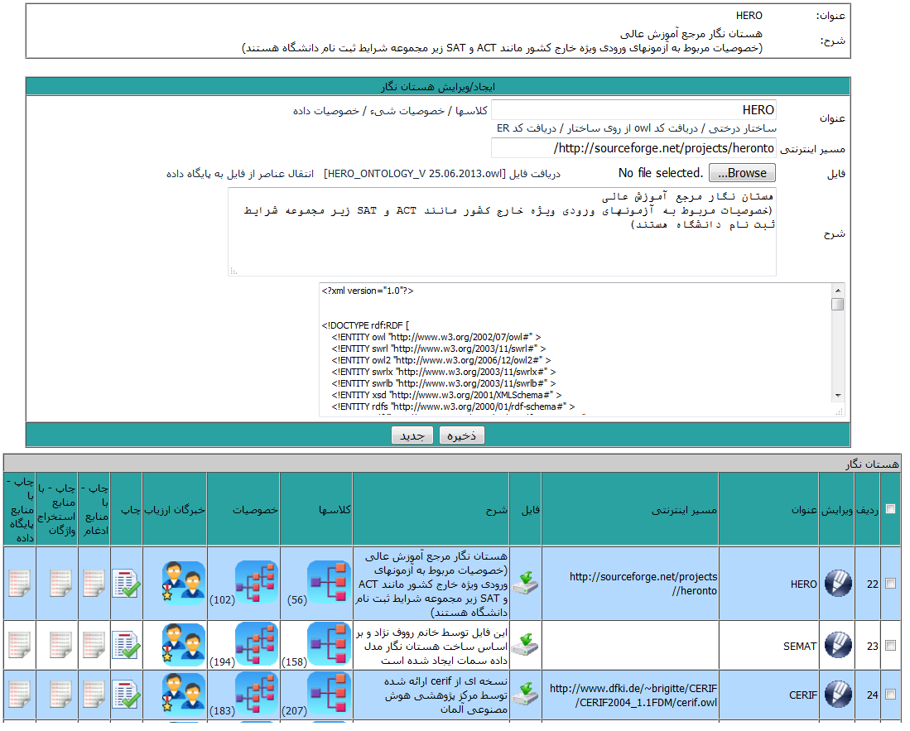

شکل 1 : رابط کاربری مدیریت هستان نگارها

پیمانه­های مختلفی که در این زیرسامانه استفاده می­شوند عبارتند از:

* تبدیل کد هستان­نگار به عناصر هستان­نگاری: این پیمانه با دریافت کد هستان­نگارهای موجود به زبان او دبلیو ال آنها را به عناصر هستان­نگاری تجزیه و در مخزنی ثبت می­کند.
* برچسب­گذاری عناصر هستان­نگاری: این پیمانه امکاناتی فراهم می­کند که کاربران بتوانند به هر یک از عناصر هستان­نگارهای پیدا شده یا ایجاد شده در مخزن، یک برچسب فارسی نسبت دهند. در این پیمانه نیز از الگوریتم­های مشابهت­یابی ساختاری و معنایی برای پیدا کردن برچسب­های مشابه و پیشنهاد ادغام آن­ها به کاربر استفاده می­شود. همچنین این پیمانه به صورت خودکار بر اساس اطلاعات از پیش موجود به کاربر برچسب­هایی برای عناصر هستان­نگاری پیشنهاد می­دهد. در شکل 2، مثالی از ویرایش یک عنصر هستان­نگار از نوع کلاس نشان داده شده است. این رابط کاربری در حین انجام پژوهش به تدریج و بر اساس تجربیات حاصل توسعه یافت، به عنوان مثال در ابتدا تنها عنوان یک کلاس نشان داده می­شد که در عمل این عنوان به تنها برای مشخص کردن معنای کلاس کافی نبود، پس از آن اطلاعات مربوط به جایگاه کلاس در سلسله مراتب و پس از آن خصوصیات و روابط اضافه شد. همچنین در حین عمل مشخص شد کاربر برای تعیین معنای مناسب نیازمند حرکت بین عناصر مختلف هستان­نگاری مرتبط با کلاس است (به عنوان مثال وارد صفحه ویرایش مشخصات کلاس پدر یا فرزندان و یا هر یک از خصوصیت­ها شود)، به همین دلیل کلیه اقلام این صفحه به صورت پیوندهای وب طراحی شدند که کاربر بتواند به سادگی و با کلیک روی پیوندها بین عناصر حرکت کند. در انتهای فرم مشخصات یک کلاس، چنانچه کلاس حاصل از ادغام عناصری در کلاس­های دیگر باشد، عناصر منبع نشان داده می­شوند که اطلاعات خوبی از مرجع کلاس به دست می­دهد. این امکان برای هستان­نگارهایی که حاصل از ادغام در سامانة انتیرانداک هستند کاربرد دارد.

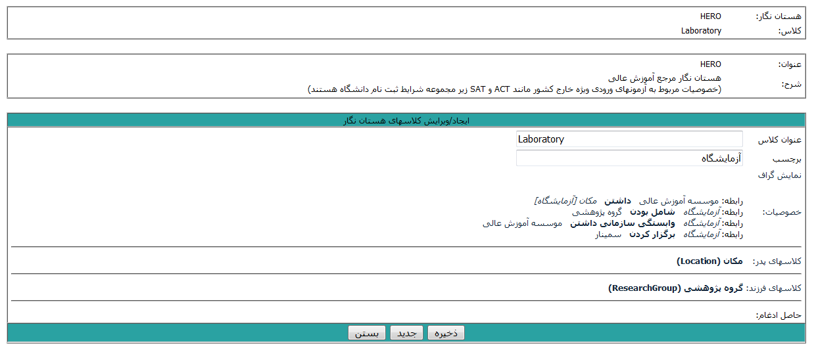

شکل 2 : رابط کاربری ویرایش اطلاعات یک کلاس

در شکل 3، نمونه­ای از ویرایش یک عنصر از نوع خصوصیت نشان داده شده است. در رابط کاربری مربوطه علاوه بر امکان ثبت مشخصات مختلف مربوط به خصوصیت، می­توان محدودیت ارتباط بین کلاس­ها را نیز تعریف کرد (در صورتیکه خصوصیت از نوع شیء باشد). همچنین اگر خصوصیت از نوع داده باشد، می­توان با کلیک روی پیوند “ویرایش” در جلوی گزینه مقادیر، مقادیر مجاز را برای خصوصیت داده تعریف کرد.

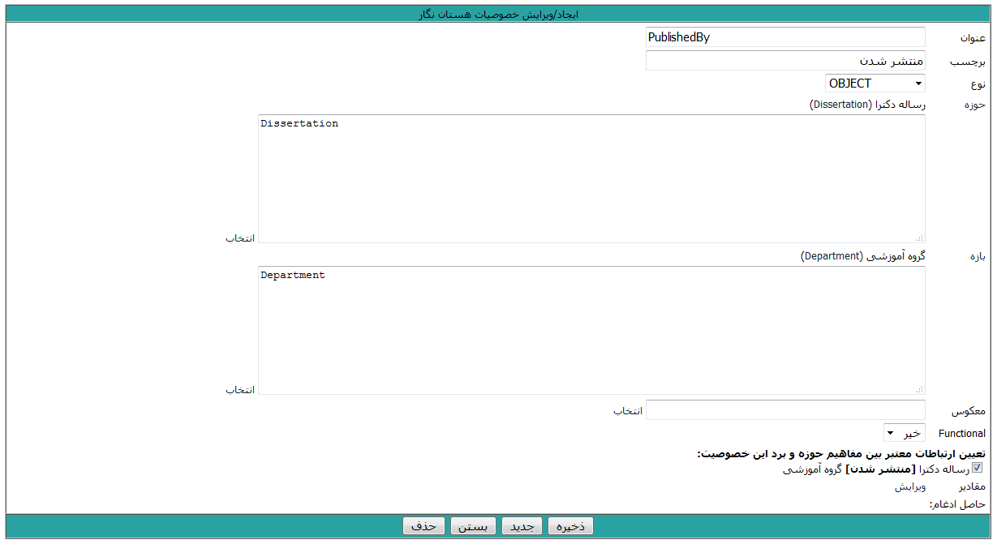

شکل 3 : رابط کاربری ویرایش مشخصات یک خصوصیت

برای سهولت بیشتر و برای سازگار کردن برچسب­های تخصیص داده شده به عناصر، یک رابط کاربری مخصوص مشاهده برچسب تمام عناصر از یک نوع به صورت یک فهرست یکپارچه ایجاد شد (شکل 4) که با استفاده از این رابط کاربری، پژوهش­گر با سرعت و دقت بیشتری بازنگری برچسب­ها را انجام می­دهد و در صورت نیاز می­تواند برچسب عناصر را تغییر دهد.

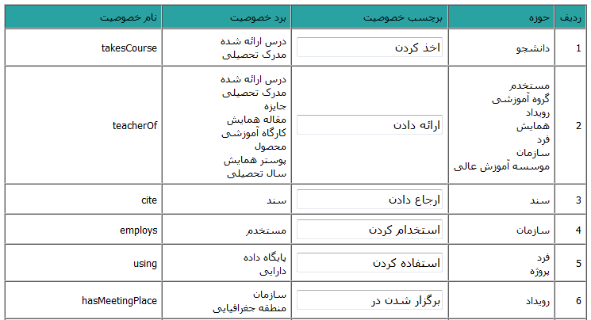

شکل 4: رابط کاربری ویرایش برچسب ها به صورت فهرست یکپارچه

* نگاشت عناصر و ادغام هستان­نگارها: این پیمانه امکان تعریف پروژه ادغام هستان­نگارها را فراهم می­آورد. در یک پروژه ادغام، چند هستان­نگار منتخب با استفاده از روش راما با هم ادغام می­شوند. در ابتدا هستان­نگارهایی که قرار است با هم ادغام شوند، با استفاده از رابط کاربری طراحی شده (شکل 5) تحت عنوان یک پروژه دسته­بندی می­شوند. برای هر پروژه ادغام بایستی یک هستان­نگار هدف تعیین شود که عناصر هستان­نگاری حاصل از ادغام در آن ثبت شوند.

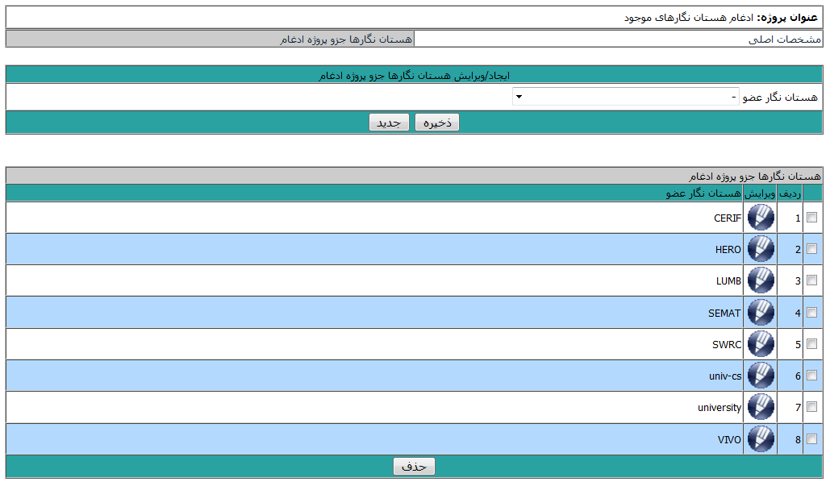

شکل 5: رابط کاربری ایجاد یک پروژه ادغام

پیمانه­ی نرم­افزاری طراحی شده برای نگاشت عناصر هستان­نگاری، اعضای این فهرست را در یک ماتریس (شکل 6) نشان می­دهد. هر سلول این ماتریس مشخص کننده نگاشت عناصر دو هستان­نگار سطر و ستون است.

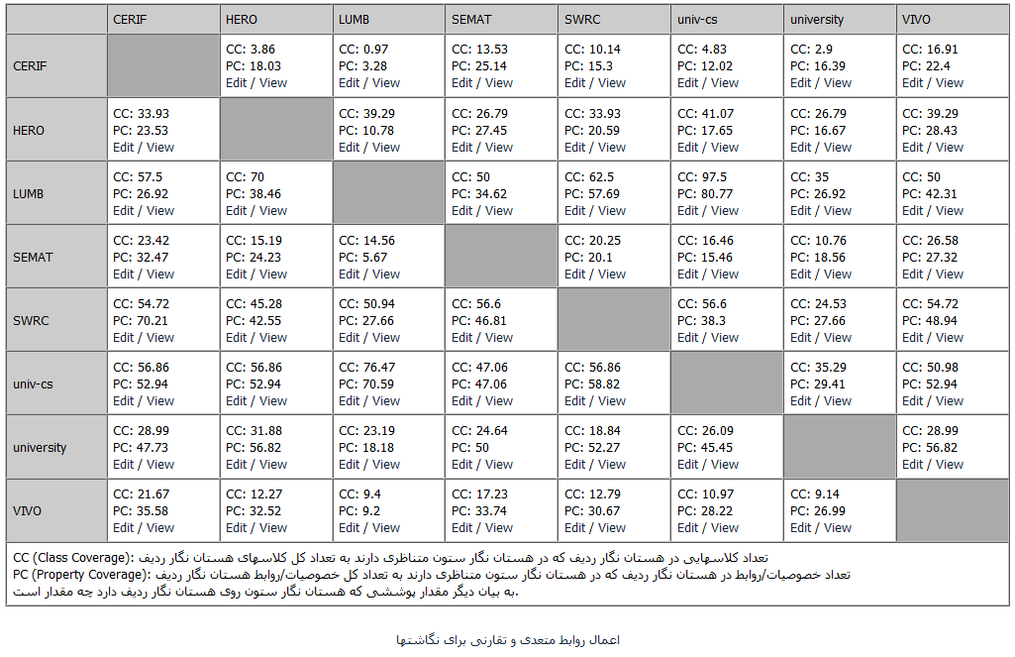

شکل 6: ماتریس مقایسه و نگاشت عناصر هستان نگارها

برای تعریف تناظر میان عناصر دو هستان­نگار کافیست بر روی پیوند ویرایش در سلول حاصل از تلاقی آن دو هستان­نگار در ماتریس کلیک شود. با این کار صفحه وبی نمایش داده می­شود که به کاربر در نگاشت تمام عناصر هستان­نگار ردیف به هستان­نگار ستون کمک می­کند. زمانی که صفحه نگاشت توسط کاربر فراخوانی می­شود ابتدا کلیه کلاس­هایی از دو هستان­نگار که برچسب کاملاً یکسانی دارند به صورت خودکار به هم نگاشت می­شوند. سپس برای کلاس­هایی که برچسب کاملاً یکسانی پیدا نشده باشد، فهرستی از کلاس­ها، خصوصیات یا داده­های مجاز برای خصوصیت که برچسب فارسی آن­ها با برچسب کلاس انتخابی مشابهت ساختاری (با استفاده از فاصله ویرایشی) یا مشابهت معنایی (با استفاده از شبکه واژگان فارسی) دارد، نشان داده می­شود (شکل 8). کاربر می­تواند یک یا چند عنصر از هستان­نگار دوم را به عنوان متناظر با کلاس انتخاب شده تعیین کند. اگر در فهرست عناصر مشابه نمایش داده شده، مورد مناسبی که بتواند متناظر شود وجود نداشته باشد، کاربر می­تواند با کلیک روی پیوند "انتخاب" در جلوی نام عنصر، فهرست عناصر هستان­نگار دوم را به صورت درختی مشاهده کند (شکل 7) و در صورت پیدا کردن عنصر متناظر آن را انتخاب کند. با اضافه شدن این امکان، مواردی که از طریق مشابهت­یابی ساختاری و معنایی به شکل خودکار یافت نمی­شوند، تحت پوشش این روش تناظریابی و ابزار مربوط به آن قرار می­گیرند.

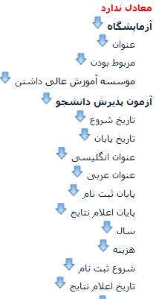

شکل 7: رابط کاربری نمایش عناصر هستان نگار به شکل درختی جهت انتخاب عنصر متناظر

در صورتی­که کاربر به هیچ ترتیب موفق به یافتن عناصر متناظر نشد، با کلیک روی  اعلام می­کند که کلاس انتخابی در هستان­نگار دیگر هیچ معادلی ندارد[4]. پس از این فهرست، فهرستی از خصوصیات با برچسب مشابه ساختاری یا معنایی نیز نشان داده می­شود که ممکن است کاربر یک یا چند مورد از آن­ها را به عنوان متناظر کلاس انتخاب شده انتخاب کند[5]. با استفاده از تجربیات حاصل از انجام عملی این دو مرحله (برچسب­گذاری و نگاشت عناصر)، پیشنهاد می­شود این دو مرحله به شکل رفت و برگشتی و حداقل با دو بار به منظور افزایش دقت و کیفیت تکرار شوند.

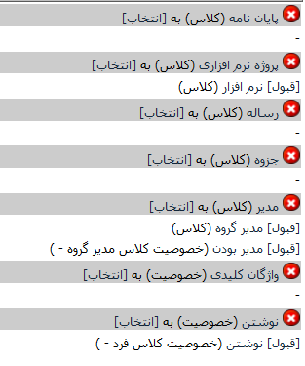

شکل 8: رابط کاربری نگاشت عناصر هستان نگاری

در ماتریس مقایسه هستان­نگارها، کاربر می­تواند با کلیک روی پیوند مشاهده، به صفحه­ وبی وارد شود که در آن نتیجه نگاشت عناصر و درصد پوشش کلاس­ها و خصوصیات فهرست شده است (شکل ‏09). در این صفحه او می­تواند در صورت نیاز یک نگاشت را با کلیک بر روی  ابطال کند.

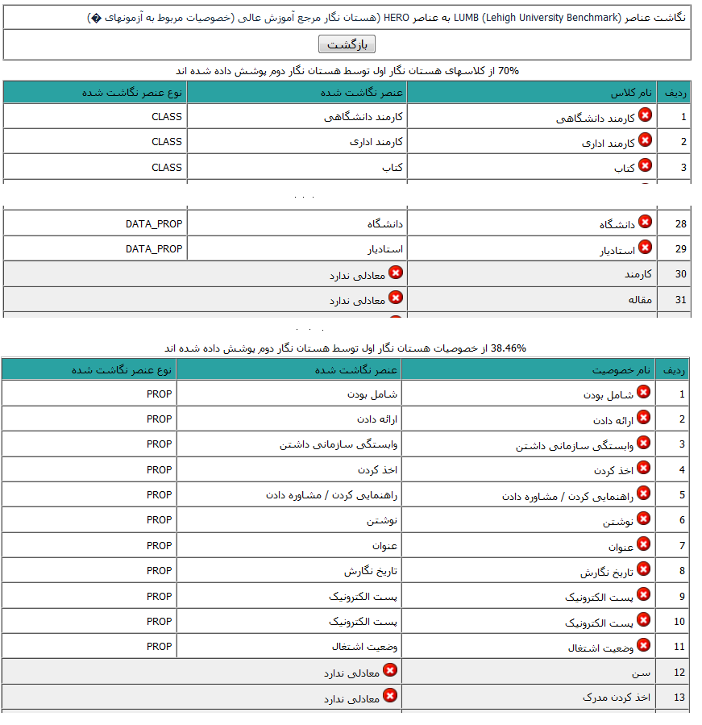

شکل ‏09 : رابط کاربری مشاهده نتیجه نگاشت عناصر هستان نگاری

از آنجا که نگاشت دو عنصر به معنی رابطة معادل بودن آن دو عنصر می­باشد، این رابطه خاصیت تعدی[6] و تقارنی دارد . از این خاصیت می­توان در تکمیل سریع­تر ماتریس نگاشت هستان­نگارها به یکدیگر استفاده کرد. به همین منظور در رابط کاربری نگاشت هستان­نگارها، گزینه­ای تعبیه شده است که با کلیک روی آن، تمام عناصر هستان­نگاری نگاشت نشده­ای که به صورت غیر مستقیم و بر اساس وجود یک رابطه نگاشت ثبت شده در سامانه با هم متناظر هستند، به عنوان نگاشت ثبت می­شوند. استفاده از این امکان سرعت عمل نگاشت عناصر هستان­نگاری را به صورت قابل ملاحظه­ای افزایش داد.

* دریافت نظرات خبرگان (ارزیابی مبتنی بر کاربر): برای ارزیابی، پیمانه دریافت نظرات خبرگان امکان منحصربفردی جهت تبدیل هستان‌نگار به مجموعه گزاره­های فارسی جهت پرسش از خبرگان به صورت الکترونیکی فراهم می­کند. پس از پایان عملیات مفهوم سازی، مدیر پروژه خبرگانی را برای ارزیابی به هستان‌نگار منتسب می­کند، این خبرگان می­توانند از طریق آدرسی که در اختیار آنها قرار گرفته با ثبت یک کد رمز وارد سامانه شده و به ترتیب برای تمام مفاهیم، خصوصیات و روابط مدل شده اظهار نظر کنند. اظهار نظر آنها به شکل پذیرش، رد یا نداشتن نظر روی گزاره­هایی خواهد بود که به زبان فارسی به آنها نشان داده می­شود. همچنین خبرگان می­توانند نظرات خود را در خصوص هر یک از عناصر هستان‌نگاری به صورت متنی در سامانه ثبت کنند. مدیر پروژه با مشاهده تجمیع نظرات آن­ها را برای اعمال در هستان‌نگار به افراد ذیربط منتسب خواهد کرد.

1. مدیریت منابع دانشی غیر ساخت­یافته و استخراج هستان­نگار از آن­ها: این زیر سامانه برای کمک به توسعه­دهندگان برای ثبت منابع غیر ساخت­یافته و انجام عملیات مختلف استخراج واژگان و مدل­سازی آن­ها می­باشد. پیمانه­های نرم افزاری این زیر سامانه عبارتند از:

* ثبت مستندات و تجزیه محتوا به صفحات: با استفاده از این پیمانه می­توان فایل و اطلاعات تکمیلی منابع غیر ساخت­یافته و محتوای آن­ها به صورت صفحه بندی شده ذخیره سازی و پایش کرد (شکل 10). با کلیک بر روی پیوند "واژگان مستخرج" به ازای هر صفحه از مستندات، یک صفحه وب جهت ثبت واژگان مستخرج از آن صفحه نمایش داده می­شود. همانگونه که در شکل 11 دیده می­شود، این صفحه شامل دو بخش است. در بخش بالا، یک فرم برای ثبت یا ویرایش واژه وجود دارد و در بخش پایین فرم، محتوای صفحه­ی مربوطه نشان داده می­شود.

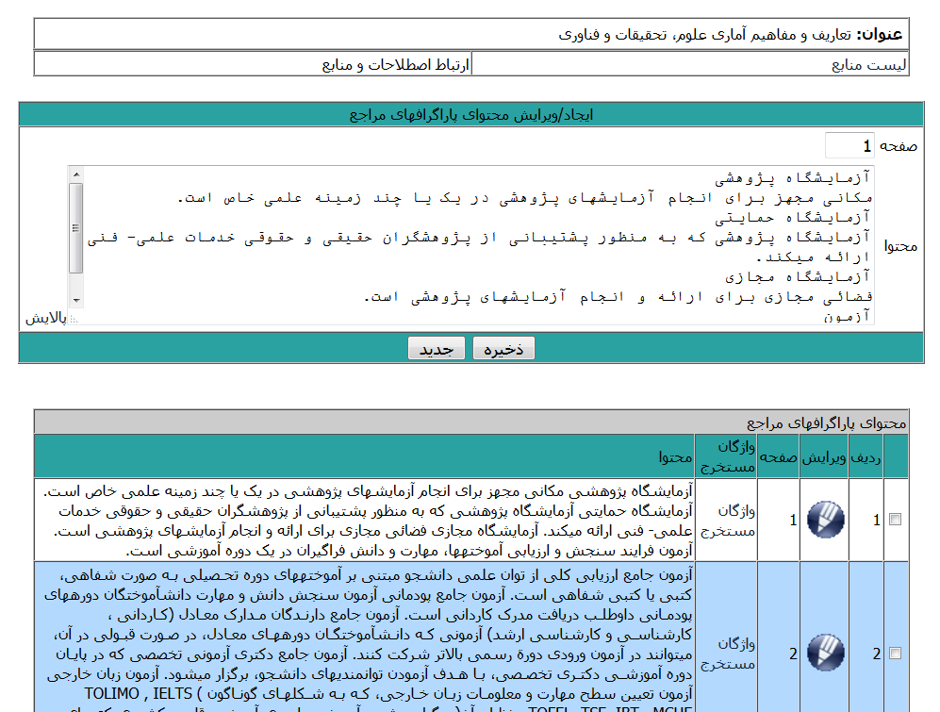

شکل 10 : ثبت محتوای صفحات مستندات

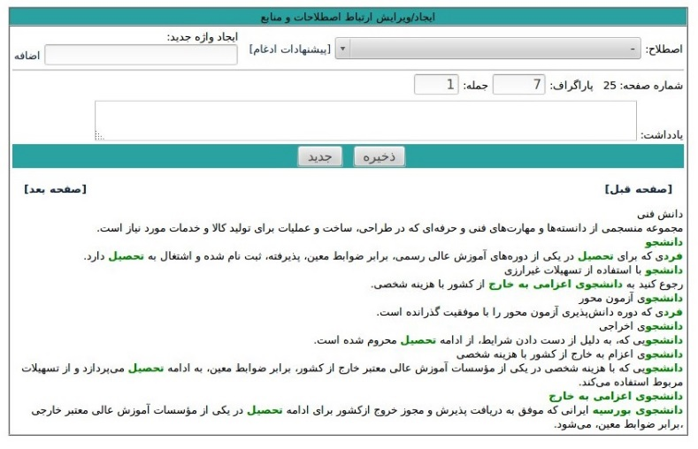

شکل 11: صفحه استخراج واژگان

* شناسایی واژگان مشابه ساختاری و معنایی و ادغام آن­ها: این پیمانه با کمک روش­ مشابهت­یابی ساختاری (فاصله لونشتین) و معنایی (استفاده از شبکه واژگان فارسی)، به کاربران کمک می­کند واژگان مستخرج از متون مشابه را با هم ادغام کنند. هر گونه ادغام یا حذف واژگان در سوابق ثبت می­شود. در زمان ثبت واژه جدید، سامانه بر اساس مشابهت­های شکلی و معنایی پیشنهاد استفاده از واژگان از پیش موجود را می­دهد (شکل 12).

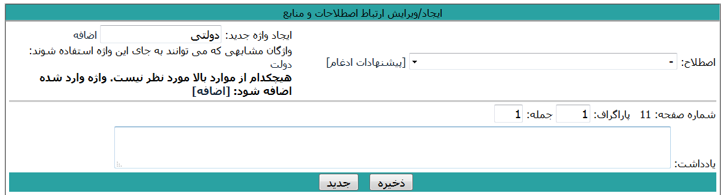

شکل 12: پیشنهاد واژگان موجود به جای ثبت واژه جدید

همچنین کاربر می­تواند با انتخاب یک واژه، واژگان مشابه را مشاهده و در صورت نیاز با یکدیگر ادغام کند. در شکل ‏013 نمونه­ای از خروجی این ابزار برای واژة “رساله” نشان داده شده است.

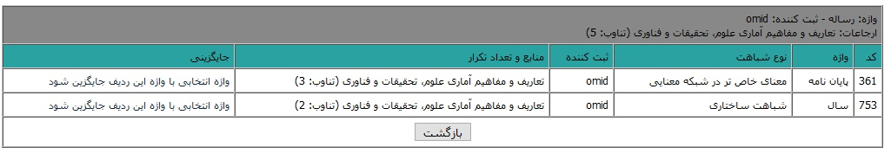

شکل ‏013: نمایش واژگان مشابه معنایی یا ساختاری برای ادغام در صورت نیاز

* مفهوم سازی واژگان: با استفاده از این پیمانه توسعه دهندگان واژگانی را که از متون استخراج شده است به صورت یک فهرست مرتبط بر اساس میزان اهمیت (با استفاده از روش وزن­دهي فراواني واژه و وزن­دهي فراواني واژه- معکوس فراواني سند مشاهده کرده (شکل 14) و با انتخاب هر واژه می­توانند آن را به یکی از عناصر هستان­نگاری مدل ­کنند. همان­گونه که در شکل 14 مشاهده می­شود، برای هر واژه عنصر معادل آن در هستان­نگار مقصد مشخص شده است، کاربر می­تواند با کلیک روی پیوند "ارجاعات" برای هر واژه، محتویات صفحاتی از مستندات که شامل این واژه هستند مشاهده کند.

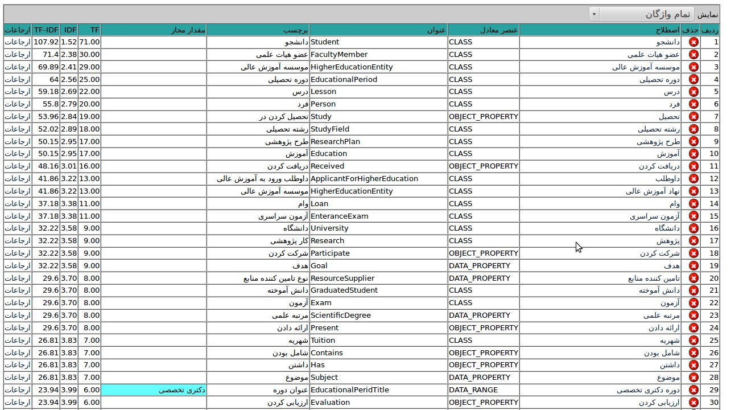

شکل 14 : فهرست واژگان مرتب بر اساس میزان اهمیت برای انجام مدل سازی

این پیمانه برای مفهوم سازی امکانات گوناگونی را فراهم می­آورد از جمله آنها می­توان به تحلیل معنایی واژه با استفاده از شبکه واژگان فارسی فردوس نت و نمایش واژگان هم­رده، عام­تر و خاص­تر (برای تشخیص و ساخت سلسله مراتب مفاهیم)، تحلیل ساختار نحوی (نمایش واژگان مشابه از نظر فاصله لونشتین، واژگان مشابه با پسوند یا پیشوند و همچنین واژگان حاوی این واژه) برای تشخیص ارتباطات معنایی (خصوصیات شیء در هستان‌نگار)، نمایش عناصر مشابه موجود در مخزن هستان‌نگار (حاصل از انجام پروژه­های ادغام) بر اساس برچسب­گذاری فارسی انجام شده (از این طریق توسعه دهنده می­تواند با دیدگاه سایر مدل­سازان نسبت به آن واژه در هستان‌نگارهای موجود آشنا شده و انتخاب بهتری برای مفهوم سازی انجام دهد) و مشاهدة واژگان هم­رخداد و فراوانی هم­رخدادی (بر این اساس می­توان روابط معنایی بین مفاهیم را مدل کرد) اشاره کرد.

برای مدل­سازی هر واژه پژوهش­گر با کلیک کردن روی عنوان آن وارد صفحه وب مدل­سازی واژه می­شود (شکل 15). این صفحه شامل دو بخش است. در بخش بالایی صفحه فرمی قرار دارد که در آن پژوهش­گر می­تواند معادل واژه انتخابی یک عنصر جدید در هستان­نگار ایجاد کرده و یا واژه را به یکی از عناصر موجود در هستان­نگار نگاشت کند.

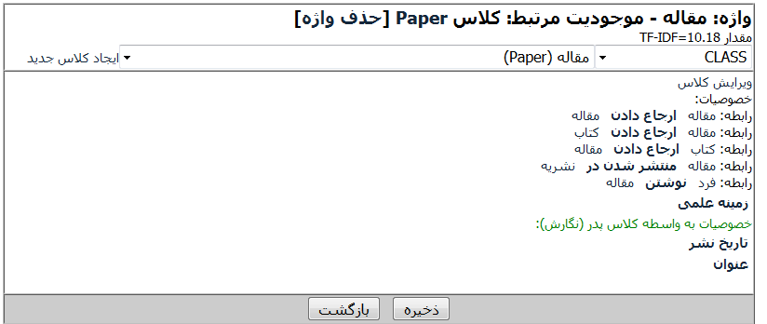

شکل 15: ایجاد یک عنصر هستان­نگاری جدید یا نگاشت واژه به عنصر موجود

در بخش دوم این صفحه وب بخش­هایی برای کمک به پژوهش­گر در مدل­سازی وجود دارند که عبارتند از

1. مشاهده واژگان مرتبط از نظر معنایی (به عنوان مثال در شکل ‏016، واژگان هم­رده، عام­تر و خاص­تر برای واژة “رساله” نشان داده شده است).

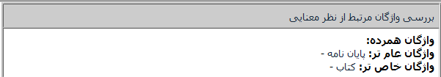

شکل ‏016: بررسی واژگان مرتبط از نظر معنایی

1. مشاهده واژگان مشابه از نظر شکلی (به عنوان مثال در شکل ‏017، واژگان مشابه واژه دانشجو از نظر شکلی نمایش داده شده است)

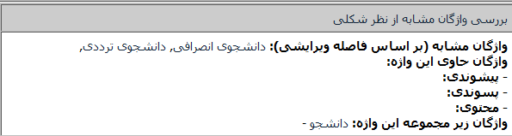

شکل ‏017: بررسی واژگان مشابه از نظر شکلی

1. مشاهده هم­رخدادی واژة انتخابی با سایر واژگان: به عنوان مثال در شکل ‏018، هم­رخدادی واژة “کارگاه آموزشی” با سایر واژگان نشان داده شده است. ردیف اول واژگان هم­رخداد را به ترتیب تعداد تکرار این هم­رخدادی نشان می­دهد و پس از آن فهرست واژگان مستخرج در پاراگراف­هایی که واژه انتخابی در آن قرار دارد، نشان داده شده است. چنانچه واژه­ها از قبل به یک عنصر هستان­نگاری نگاشت شده باشند، عنوان عنصر نیز به صورت یک پیوند نشان داده می­شود که کاربر می­تواند با کلیک روی آن بین این عناصر جابجا شود و دید بهتری نسبت به روابط آن­ها به دست آورد.

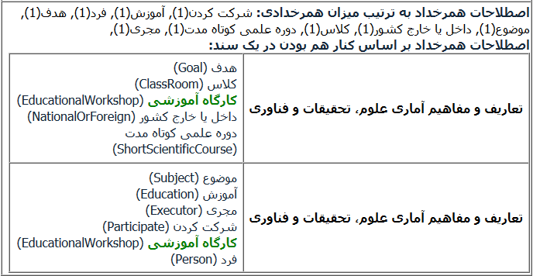

شکل ‏018: تحلیل هم­رخدادی واژگان

* نگاشت واژه به یک عنصر از پیش موجود هستان­نگاری: برای این­کار کافیست پس از انتخاب نوع عنصر در فهرست کشویی اول، عنوان عنصر مربوطه در فهرست کشویی بعد از آن انتخاب و ذخیره شود (به عنوان مثال زمانی که برای واژة آزمون سراسری یک کلاس در هستان­نگار ایجاد شد، واژه­های آزمون ورودی و کنکور نیز به همین کلاس نگاشت شدند). در زمان انتخاب هر عنصر هستان­نگاری مشخصات آن در پایین فرم ثبت به کاربر نشان داده می­شود. به عنوان مثال در شکل 15 مشخصات کلاس “مقاله” که معادل همین واژه هستند نمایش داده شده است. مشخصات یک کلاس عبارتند از: عنوان و برچسب آن (که در فهرست کشویی نشان داده شده­اند)، خصوصیت­­های داده­ای که کلاس مورد نظر در حوزه آن­ها قرار دارد و خصوصیات شیءای (رابطه­هایی­) که کلاس مورد نظر در حوزه یا بازه آن­ها قرار دارد. برای کلاس­هایی که زیر کلاس هستند، خصوصیات و روابط کلاس­های پدر نیز نمایش داده می­شود. در مثال نمایش داده شده در شکل 15، کلاس مقاله زیر کلاسی از کلاس “نگارش” تعریف شده است و به همین دلیل خصوصیات کلاس نگارش نیز نمایش داده شده­اند. در نمایش خصوصیات و روابط کلاس از ویژگی اصلی وب یعنی پیوندها استفاده شده است. به این شکل که کاربر می­تواند با کلیک روی هر یک از اجزاء نمایش داده شده (نام کلاس­ها، خصوصیات و روابط) به صفحه ویرایش آن جزء وارد شود. مزیت اصلی این نوع نمایش، افزایش سرعت و سهولت دسترسی پژوهش­گر به اجزاء مختلف هستان­نگار و حرکت بین اجزاء مختلف آن است.
* ایجاد یا ویرایش عناصر هستان­نگاری در صفحه مدل­سازی هر واژه: برای ایجاد یک عنصر هستان­نگاری جدید، ابتدا باید نوع آن در فهرست کشویی[7] مربوطه انتخاب شود. این فهرست شامل کلاس، خصوصیت داده، خصوصیت شیء (رابطه) و داده مجاز برای خصوصیت داده است. پس از انتخاب نوع عنصر، پیوند "ایجاد ]نوع انتخابی[ جدید" در جلوی فهرست فعال می­شود. اگر نوع انتخابی کلاس باشد؛ کاربر با کلیک بر روی پیوند "ایجاد کلاس جدید" به صفحه وب مدیریت کلاس­های هستان­نگار هدایت[8] می­شود. در این صفحه (شکل ‏019) پژوهش­گر با ثبت یک عنوان انگلیسی، یک برچسب و انتخاب کلاس پدر (در صورت وجود) کلاس را به هستان­نگار اضافه می­کند.

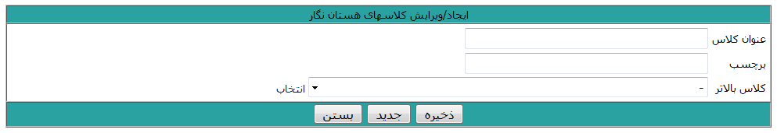

شکل ‏019: ایجاد کلاس جدید

در صورتی که نوع عنصر انتخابی خصوصیت داده یا خصوصیت شیء باشد، با کلیک روی پیوند ایجاد خصوصیت جدید، کاربر به صفحه وب مدیریت خصوصیات هدایت خواهد شد (شکل ‏020). در این فرم مشخصات یک خصوصیات بایستی عنوان انگلیسی، برچسب معنایی فارسی، نوع (خصوصیت داده یا شیء)، عنوان کلاس­های حوزه و بازه، عنوان خصوصیت معکوس این خصوصیت و تابعی بودن یا نبودن آن قابل ثبت هستند.

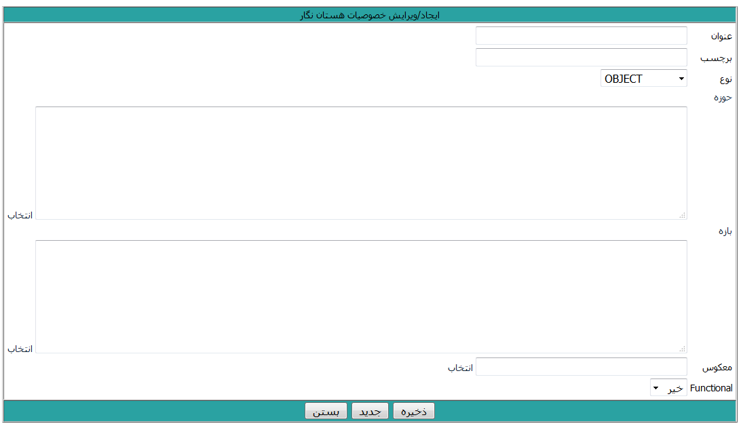

شکل ‏020: ایجاد خصوصیت/رابطه جدید

برخی از واژگان به جای این که به یک عنصر اصلی هستان­نگار یعنی کلاس، خصوصیت داده یا خصوصیت شیء مدل شوند، به عنوان یک محدودیت یا به عبارت دیگر مقدار مجازی برای یک خصوصیت داده مدل می­شوند. در این شرایط کاربر پس از انتخاب نوع "داده مجاز برای خصوصیت" در فهرست کشویی مربوطه و انتخاب خصوصیت داده مورد نظر در فهرست کشویی بعد از آن، با کلیک روی پیوند "ویرایش مقادیر مجاز" به صفحه وب مدیریت داده­های مجاز برای آن خصوصیت وارد می­شود. در این صفحه کاربر می­تواند مقادیر مورد نظر خود را اضافه یا ویرایش کند. در شکل ‏021 صفحة ویرایش مقادیر مجاز برای خصوصیت "نوع درس" نشان داده شده است.

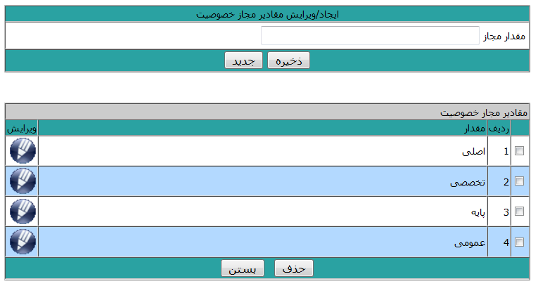

شکل ‏021: مدیریت مقادیر مجاز یک خصوصیت

1. مدیریت فراداده پایگاه ­داده و مهندسی معکوس: این زیر سامانه برای استخراج عناصر هستان­نگاری از پایگاه داده به تیم توسعه کمک می­کند و شامل پیمانه­های نرم­افزاری زیر است:

* انتقال طرح­واره پایگاه داده به مخزن فراداده: این پیمانه با اتصال به موتور پایگاه داده، طرح وارة آن را دریافت و به مخزن فراداده انتیرانداک اضافه می­کند. چنانچه عناصر طرح­واره (جداول و فیلدها) دارای شرح و توضیحی باشند، به صورت پیش فرض به عنوان برچسب آن عنصر در فراداده ثبت می­شوند.
* پیمانة غنی­سازی فراداده: روش پیشنهادی انتیرانداک برای مهندسی معکوس پایگاه داده بر پایه داشتن فراداده مناسب پایگاه داده عمل می­کند. فراداده­ای مناسب است که اجزاء پایگاه داده (شامل جداول و فیلدهای اطلاعاتی و شرح مقادیر برای فیلدهای شمارشی) کاملاً مستند شده باشند، یعنی برچسب­های فارسی معنایی برای آن­ها ثبت شده باشد و اتصالات بین جداول داده که در طرح­واره پایگاه داده وجود ندارند، شناسایی و ثبت شده باشند. در صورتی­که سامانه عملیاتی یا موتور پایگاه داده امکان ثبت سابقه[9] پرس­و­جوهای ارسالی از سمت برنامه­های کاربردی را داشته باشد، این پیمانه می­تواند با پردازش فایل سابقه پرس­و­جوها، اتصال بین جداول شناسایی و در فراداده ثبت کند، در غیر اینصورت شناسایی اتصالات این چنینی دشوار و نیازمند همکاری تیم توسعه­دهنده سامانه اطلاعاتی خواهد بود.

در پیمانة غنی­سازی فراداده، یک رابط کاربری برای جستجوی جداول بر اساس شرایط مختلف طراحی شده است که با کمک آن کاربر می­تواند جدول یا جداول مورد نظر خود را پیدا کرده و آن­ها را مستند کند (شکل ‏022).

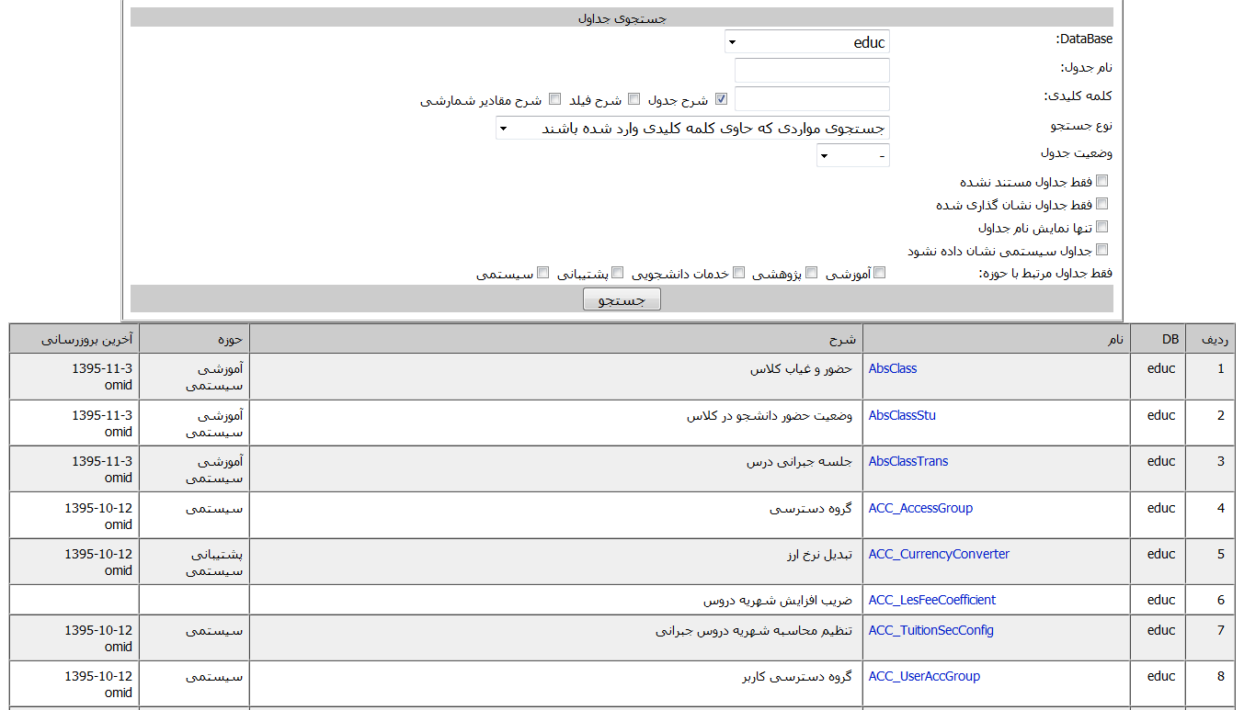

شکل ‏022: جستجوی جداول برای تکمیل فراداده

در صورتی­که کاربر بر روی پیوند یک جدول کلیک کند، صفحه وب ویرایش اطلاعات فراداده به او نشان داده می­شود (شکل ‏023) که در آن با کمک ابزار تعبیه شده، می­توان فراداده مربوط به جدول و فیلدهای آن را تکمیل یا اصلاح کرد، این ابزار عبارتند از:

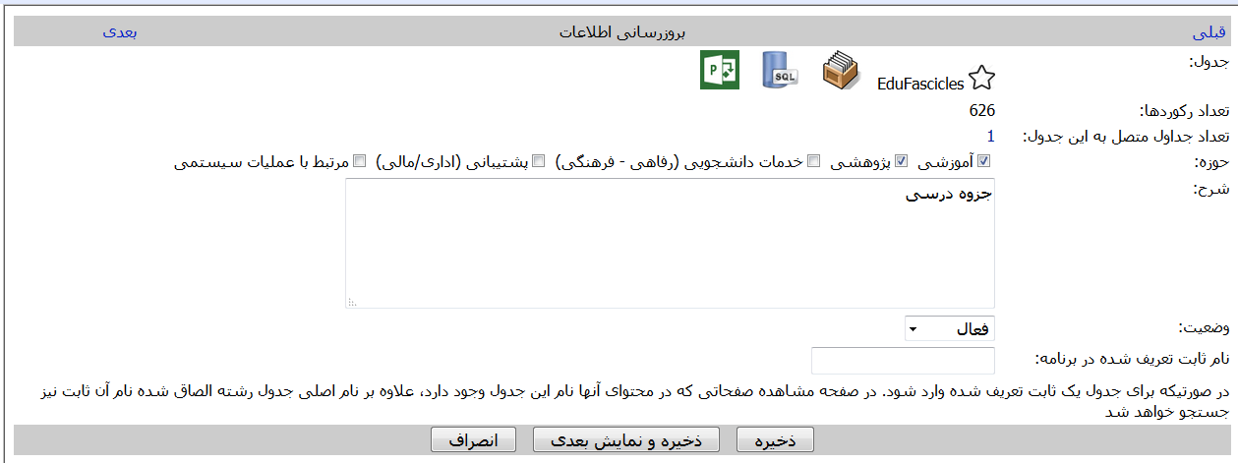

شکل ‏023: ویرایش فراداده جدول

* با کلیک روی در بالای فرم، فهرستی از داده­های ذخیره شده در این جدول به کاربر نشان داده می­شود (شکل 24). مشاهده این داده­ها می­تواند به کاربر در تشخیص معنای محتوای ذخیره شده کمک کند. جداول اطلاعاتی بسته به مورد ممکن است تعداد رکوردهای بسیار زیاد (مانند جدول نمره دانشجویان) یا تعداد فیلدهای زیاد (مانند جدول مشخصات فردی) داشته باشند، رابط کاربری نمایش محتوای جدول این امکان را فراهم می­آورد تا کاربر به صورت عمودی (انتخاب فیلدهای محدود) یا افقی (انتخاب شرایط روی رکوردها) اطلاعات را مشاهده کند. به این ترتیب علاوه بر مشاهده عادی، کاربر می­تواند روی بخشی از داده­ها تمرکز کند. مشاهده محتوا می­تواند در تشخیص معنای فیلدهای جدول نیز موثر باشد.

این ابزار ابتدا تنها به شکل محدود و برای نمایش 20 رکورد اول جدول پیاده سازی شد اما در عمل در مواجهه با جداولی که تنها نمایش رکوردهای اولیه به دلایلی چون ناقص بودن داده­های ثبت شده برای رسیدن به معنا از محتوا کفایت نمی­کرد برای فیلترهای افقی و عمودی و همچنین تعیین فیلد مرتب سازی وتعداد رکوردهای مورد نظر برای نمایش ارتقاء یافت.

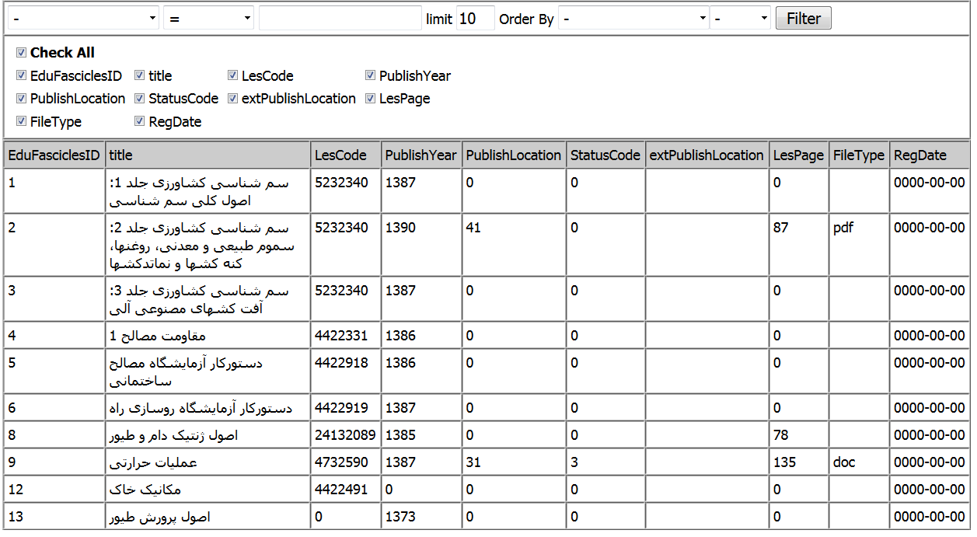

شکل 24: نمایش محتویات قابل فیلتر کردن جدول

* با کلیک روی  فهرست فایل­هایی از کد منبع که پرس­و­جویی شامل جدول انتخابی به موتور پایگاه داده ارسال کرده­اند نمایش داده می­شود (شکل ‏025).

برای استفاده از این ابزار بایستی پرس­و­جوهای ارسال شده از سمت برنامه­های کاربردی با ذکر فایل فراخواننده و متن پرس­و­جو ثبت سابقه شوند. در خصوص سدف، متد فراخواننده پرس­و­جوها عمل ثبت سابقه را در یک جدول اطلاعاتی مشخص انجام می­دهد و ابزار پیاده سازی شده از محتوای این جدول سابقه استفاده می­کند. از آن­جا که کد ابزار متن باز است چنانچه نیاز باشد سوابق فراخوانی­ها از منبع دیگری خوانده شود، این کار به سادگی امکان­پذیر خواهد بود.

با کلیک روی عنوان هر فایل محتوای کد به کاربر نمایش داده می­شود تا بررسی لازم را روی آن انجام دهد[10]. می­توان با کد­خوانی و آگاهی از پرس­و­جوی ارسال شده، معنا و روابط محتوای درج شده در جدول را شناسایی کرد.

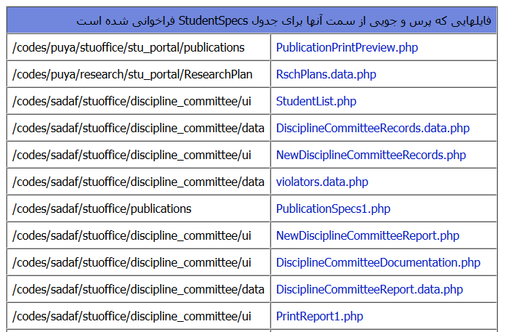

شکل ‏025: نمایش فهرست فایل­های ارسال کننده پرس و جو حاوی نام جدول

* با کلیک روی  فهرست فعالیت­های صورت گرفته در توسعه و پشتیبانی سدف که منجر به اعمال تغییرات در جدول فوق شده­اند و همچنین فهرست فایل­هایی از برنامه که نام جدول انتخابی در رشته­ای حرفی داخل آن­ها آمده است نشان داده می­شوند (شکل ‏026).

کاربر می­تواند با مطالعه شرح فعالیت­های صورت گرفته به درک بهتری از معنای جدول و فیلدهای آن برسد.

نام منوهایی در سامانه عملیاتی که از فایل­های کد مرتبط با جدول انتخابی استفاده کرده­اند نیز می­تواند اطلاعات مفیدی در خصوص معنای جدول و فیلدهای آن بدهد.

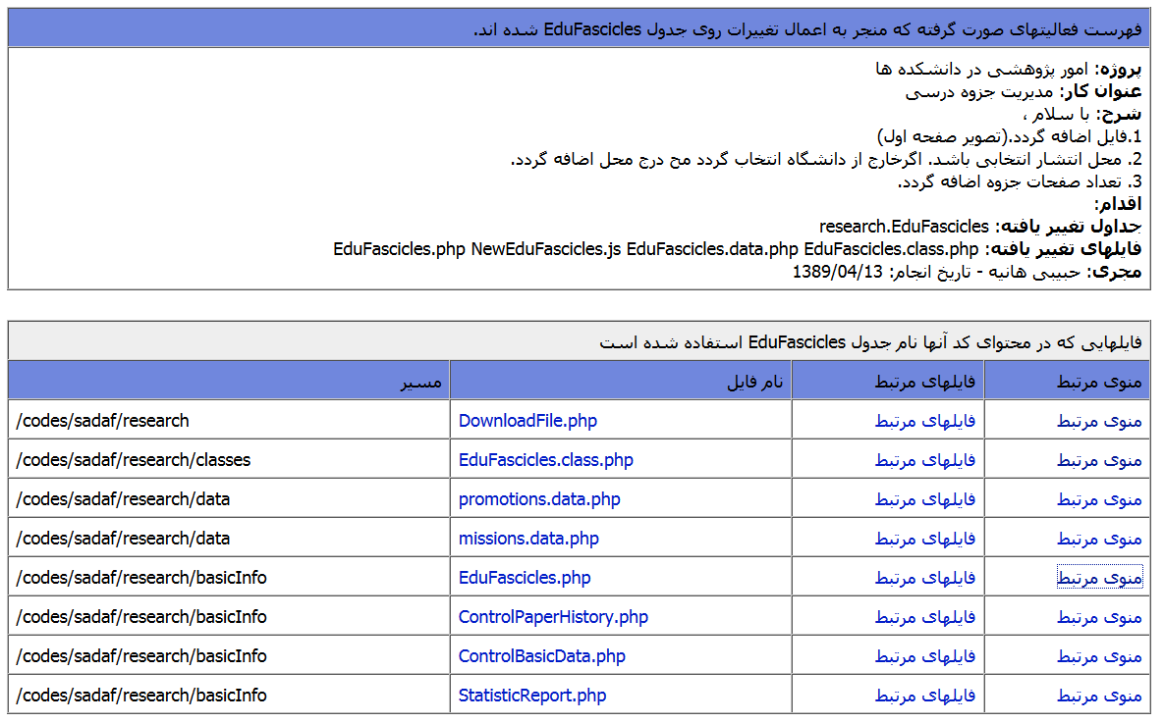

شکل ‏026 : نمایش سابقه تغییرات جدول و فایل­های کد حاوی نام جدول

به عنوان مثال خروجی به دست آمده توسط پیمانة ذکر شده برای جدول EduFascicles در شکل ‏027 نشان داده شده است. همان­گونه که از نام منوها مشخص است، این جدول با مفهوم جزوه درسی ارتباط دارد. حال اگر کاربر وارد یکی از این منوها شود، می­تواند فرم­ ورود داده داخل این جدول را مشاهده کند (شکل ‏028) که چون برای ثبت داده از سمت کاربر نهایی طراحی شده شامل نام­گذاری فارسی و توصیفی فیلدهای جدول می­باشد و با استفاده از آن می­توان فراداده فیلدها را تکمیل کرد.

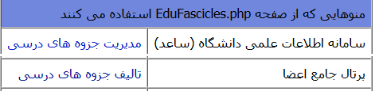

شکل ‏027 : نمایش ارتباط استفاده از یک جدول و منوهای برنامه کاربردی

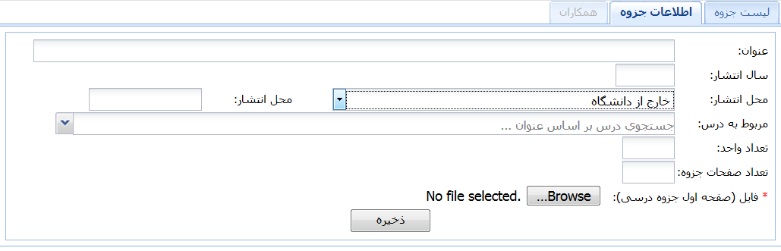

شکل ‏028 : مثالی از یک صفحه وب برنامه کاربردی (متصل به یک منو)

* در صورتی­که کاربر بر روی عنوان یک فیلد کلیک کند، تمام فیلدها با نام مشابه در پایگاه­دادة فراداده به همراه برچسب فارسی منتسب به آن­ها نمایش داده می­شود. با کمک این امکان کاربر می­تواند سازگاری را در برچسب­گذاریهای معنایی رعایت کند. به عنوان مثال در شکل ‏029 برای فیلدی با نام PublishYear تمام فراداده­های ثبت شده برای فیلدهای مشابه نمایش داده شده است. همان­گونه که دیده می­شود بیشتر آن­ها برچسب سال نشر را دارند فقط یکی سال انتشار دارد که اصلاح می­شود. همچنین PublishVer تنها از نظر شکلی مشابهت دارد و به همان شکل باقی می­ماند (رنگ زمینه زرد مشخص می­کند نام فیلد یکسان نیست و تنها مشابهت شکلی وجود دارد)

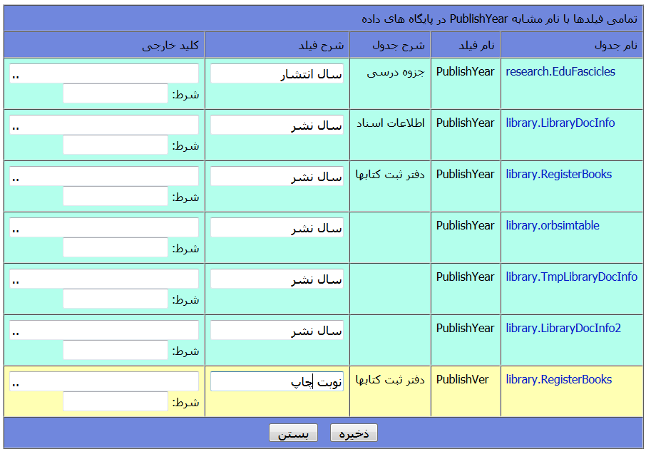

شکل ‏029: رابط کاربری برای ایجاد سازگاری برچسب و کلید خارجی فیلدها

* همان­گونه که اشاره شد، یکی از چالش­های پیش رو در غنی­سازی پایگاه داده، تعیین کلیدهای خارجی است. زمانی­که کاربر بر روی اتصال کلید خارجی برای یک فیلد کلیک می­کند، فهرستی از کلید­های خارجی پیشنهادی و همچنین فهرستی از پر­استفاده­ترین کلیدها در فراداده به کاربر نمایش داده می­شود (شکل ‏030) تا کاربر با توجه به شناخت حاصل از بررسی کدهای برنامه و محتویات پایگاه داده در خصوص نسبت دادن کلید خارجی مناسب به فیلد اقدام کند.

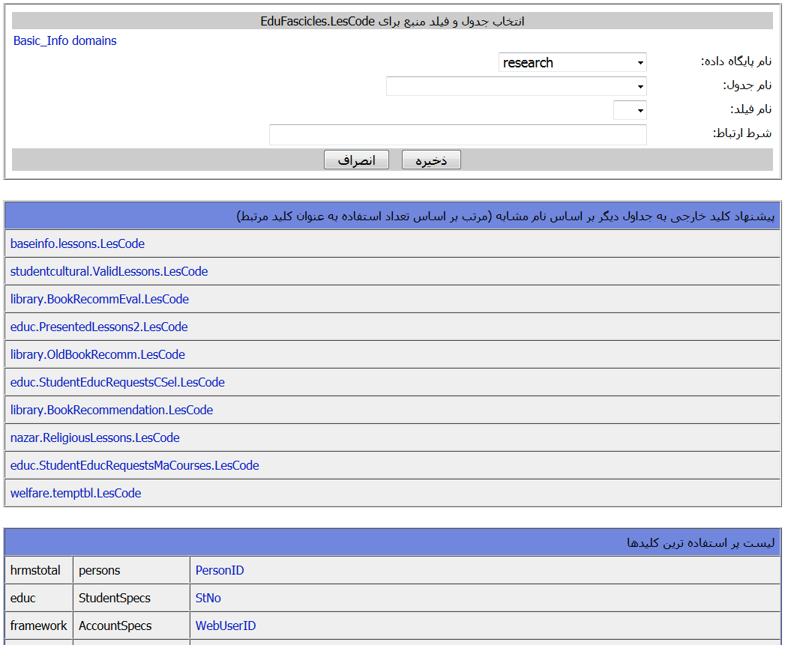

شکل ‏030 : رابط کاربری پیشنهاد و ثبت کلید خارجی

همانگونه که در شکل ‏030 مشاهده می­شود، در بخش مربوط به فرم ثبت کلید خارجی دو پیوند با عنوان Basic_Info و domains وجود دارد. این دو پیوند اختصاصی سدف پیاده شده­اند. در سدف دو جدول کدگذاری اصلی برای اقلام شمارشی (داده­های مجاز برای یک فیلد) وجود دارد که در این جداول کدهای مربوط به هر قلم اطلاعاتی به همراه برچسب توصیفی آن­ها تعریف شده است. با کلیک روی هر یک از این پیوندها، صفحه وب جدیدی به کاربر نشان داده می­شود (شکل ‏031) تا با انتخاب قلم اطلاعاتی مربوطه، کلید خارجی به صورت خودکار تنظیم شود.

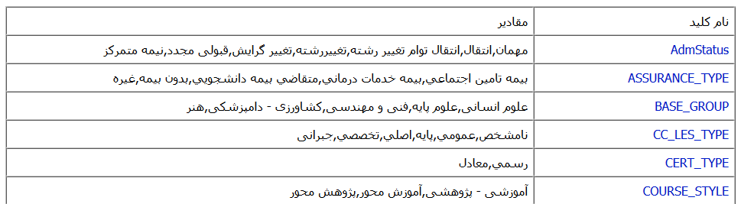

شکل ‏031 : نمونه ای از صفحه نمایش فهرست کدگذاری

* پیمانه مهندسی معکوس: این پیمانه بر اساس قوانین نگاشت عناصر پایگاه داده رابطه­ای به عناصر هستان­نگاری، یک هستان­نگار از روی فراداده ایجاد کرده و عناصر آن را به مخزن عناصر هستان­نگاری اضافه می­کند (شکل ‏032). قبل از اجرای این پیمانه بایستی غنی­سازی فراداده صورت گرفته باشد.

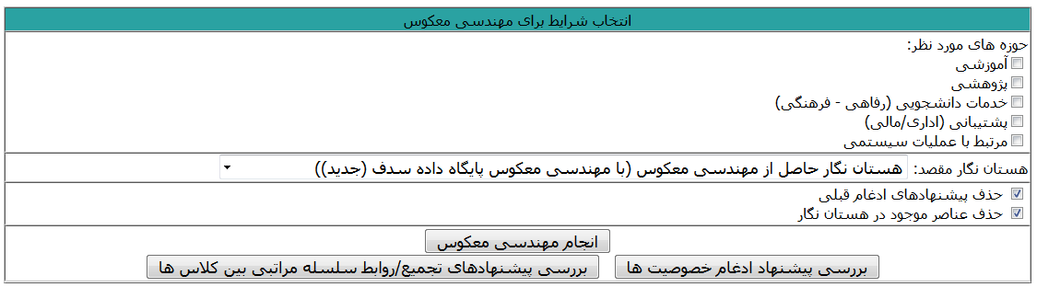

شکل ‏032: اجرای قوانین تبدیل و استخراج هستان نگار

پس از اجرای قوانین نگاشت، کاربر می­تواند با کلیک روی دکمه­های مربوطه پیشنهادهای ادغام خصوصیت­ها و همچنین پیشنهادهای تجمیع کلاس­ها یا برقراری ارتباط سلسله مراتبی بین آن­ها را بررسی و در صورت نیاز اعمال کند. در شکل ‏033 رابط کاربری نمایش پیشنهادهای ادغام خصوصیت­ها نشان داده شده است. همانطور که در شکل دیده می­شود کاربر می­تواند برای هر مورد گزینه ادغام یا عدم ادغام را انتخاب کند. در عمل مشاهده می­شود که برخی خصوصیات به رغم اینکه برچسب معنایی یکسان دارند؛ به دلیل داشتن محدودیت­­های متفاوت بر روی داده­هایی که می­توانند داشته باشند، نباید ادغام شوند. برای افزایش سرعت کار در نرم افزار طراحی شده اینگونه موارد به صورت پیش فرض بر روی گزینه عدم ادغام تنظیم شده­اند.

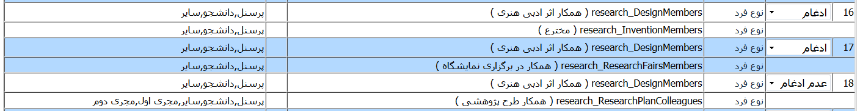

شکل ‏033: مثالی از پیشنهادهای ادغام خصوصیت ها

در شکل ‏034 رابط کاربری بررسی پیشنهادهای تجمیع (ادغام) کلاس­ها یا برقراری ارتباط سلسله مراتبی بین دو کلاس نشان داده شده است. به صورت پیش فرض رابطه دو کلاس همان رابطه تنظیم شده در فراداده نشان داده می­شود.

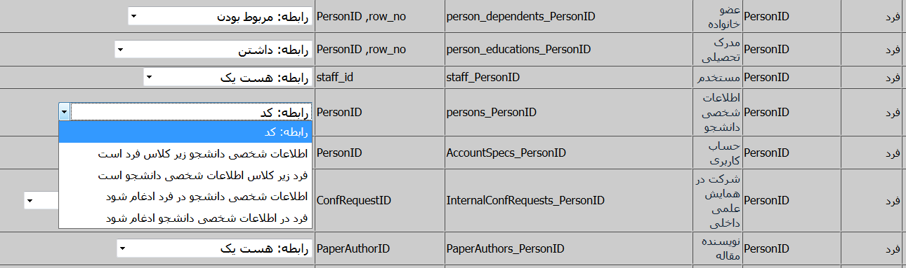

شکل ‏034: مثالی از رابط کاربری پیشنهادهای برقراری رابطه سلسله مراتبی / تجمیع کلاس ها

پیمانه ارزیابی توسط خبرگان: از این پیمانه می­توان در مرحله ارزیابی و همچنین نگهداری هستان­نگار به تناوب استفاده کرد. در ابتدا باید خبرگان در سامانه ثبت شوند. در پیمانه مدیریت هستان­نگارها (شکل 1)، این­کار با کلیک روی پیوند “خبرگان” برای هستان­نگار مربوطه و ثبت نام خبره و یک کلمه عبور برای او صورت می­گیرد (شکل 35).

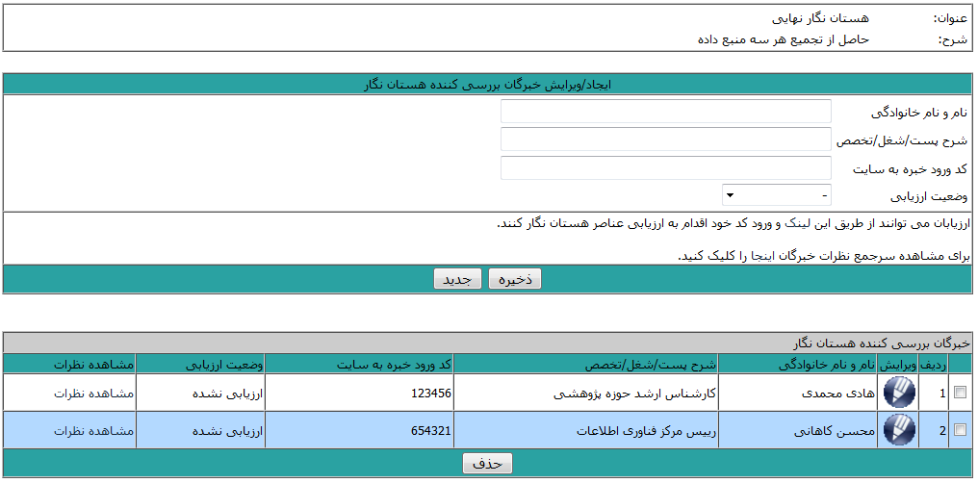

شکل ‏035: رابط کاربری ثبت خبرگان

خبرگان می­توانند با استفاده از کدی که به آن­ها تخصیص یافته است به سامانة وب ارزیابی وارد شده و هستان­نگار مرتبط با خود را به صورت یک ساختار درختی مشاهده کنند (شکل ‏036).

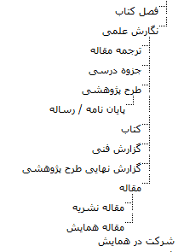

شکل ‏036: مشاهده فهرست درختی کلاس­های هستان­نگار

با کلیک روی هر عنوان در سلسله مراتب هستان­نگار، صفحه مشخصات آن کلاس به کاربر نشان داده می­شود (شکل ‏037). در صفحه مشخصات یک کلاس، ابتدا خبره در خصوص وجود یا عدم وجود چنین مفهومی در حوزة مورد نظر اظهار نظر می­کند. اظهار­نظرهای کاربر می­تواند شامل یکی از سه گزینه “نمی­دانم”، “مورد تایید است” و “مورد قبول نیست” باشد. در صورت تمایل فرد می­تواند توضیحات تکمیلی را ثبت کند. پس از اینکه کاربر نظر خود را در خصوص خود مفهوم بیان کرد، بایستی نظرش را در خصوص تمام خصوصیات آن مفهوم و در نهایت روابط آن مفهوم با سایر مفاهیم ثبت کند. در نهایت کاربر چنانچه توضیح تکمیلی در خصوص کل مفهوم وجود دارد؛ به عنوان مثال به نظر کاربر باید خصوصیات جدیدی اضافه شود یا روابط دیگری بین این مفهوم با سایر مفاهیم برقرار گردد؛ در جعبه ورودی انتهای صفحه مشخصات ثبت می­کند.

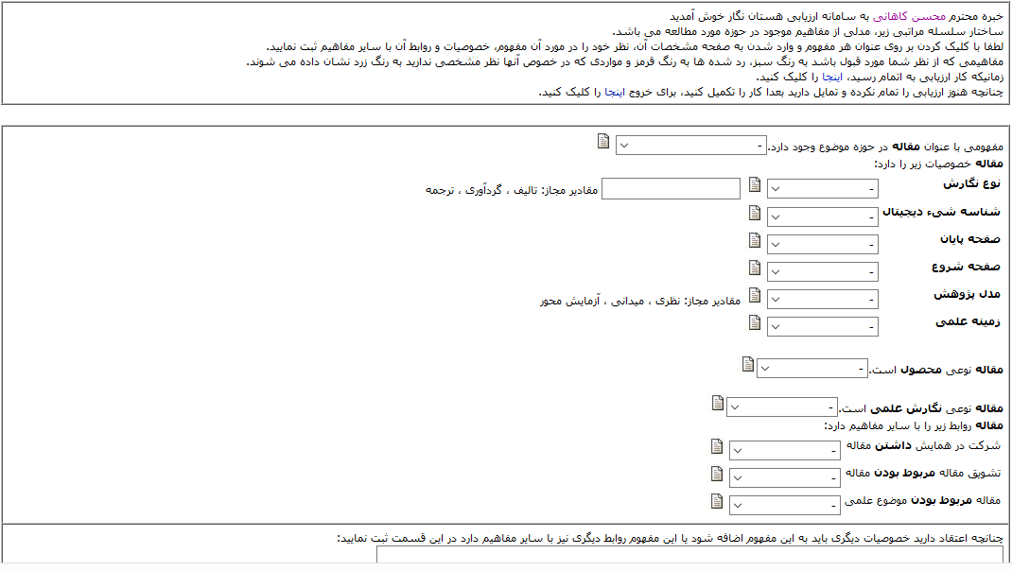

شکل ‏037: صفحه ارزیابی مشخصات یک کلاس

هر زمان ارزیابی یک کلاس انجام شود، در صورتی­که وجود آن مفهوم مورد تأیید کاربر باشد، نام کلاس در فهرست درختی با رنگ سبز و در صورت عدم تأیید با رنگ قرمز و در صورت انتخاب گزینه­ی “نمی دانم” به رنگ آبی نشان داده خواهد شد. به این ترتیب کاربر در هر بار ورود به صفحة ارزیابی به سرعت متوجه می­شود تا کجای کار ارزیابی را انجام داده است. زمانی­که کاربر ارزیابی را به انتها رساند می­تواند با انتخاب کلیک روی لینک مربوطه، اتمام ارزیابی را اعلام کند. مدل­ساز هستان­نگار می­تواند با مراجعه به بخش مربوطه در سامانه توسعة هستان­نگار، سرجمع نظرات خبرگان را در یک صفحه مشاهده کند. چرخة ارزیابی هستان­نگار را می­توان تا رسیدن به نتیجه مطلوب ادامه داد.

1. این زیر سامانه برای پروژه­های گروهی توسعه­ هستان­نگار کاربرد دارد که در آن یک تیم فعالیت­های مختلف فرآیند ساخت را انجام می­دهند. از این زیر سامانه در پروژه ساخت هستان­نگار "پژوهش و فناوری استان خراسان رضوی" به سفارش منطقه ویژه علم و فناوری رضوی استفاده و کاربرد عملی آن آزمون و تایید شد.
2. اعضای تیم پروژه شامل توسعه دهندگان هستان نگار و همچنین تمامی افرادی هستند که به نفعی در این پروژه ذینفع بوده و درگیر کار با سامانه خواهند شد. از جمله می توان به خبرگانی که کسب دانش آنها صورت می گیرد و یا باید نتیاج را ارزیابی کنند و همچنین ناظرینی که نیاز به رصد عملیات و چگونگی ساخت پروژه دارند اشاره کرد.
3. Milestone (تاریخهایی که باید خروجی مشخصی از پروژه گرفته شود)
4. به دلیل دیدگاه متفاوت مدل­سازان هستان­نگارها، یک عنصر در یک هستان­نگار الزاماً به عنصری از همان نوع در هستان­نگار دیگر نگاشت نمی­شود. ترتیب نمایش هم به این صورت است که اول کلاس­ها، سپس خصوصیات و در نهایت مقادیر مجاز نشان داده می­شوند زیرا احتمال بیشتری دارد که عنصر معادل در هستان­نگار دیگر از نظر نوع یکسان باشد.
5. ممکن­ است هستان­نگارهای مختلف با سطح جزئیات (دانه­بندی) متفاوتی یک حوزه را مدل کرده باشند. به عبارت دیگر یک عنصر در یک هستان نگار ممکن است تجمیعی از چند عنصر در هستان­نگار دیگر باشد. به همین دلیل باید امکان نگاشت یک عنصر از یک هستان­نگار به بیش از یک عنصر در هستان­نگار دیگر وجود داشته باشد.
6. Transitive
7. drop down list
8. navigate
9. log
10. بدیهی است برای فراهم شدن چنین امکانی بایستی محتوای کدهای منبع در یک پایگاه داده درج شده باشند که در خصوص سدف چنین کاری به صورت زمانبندی شده انجام می شود و کدهای نوشته شده به تفکیک فایل­های مربوطه در آخر هر شب در یک جدول اطلاعاتی درج می­شوند.